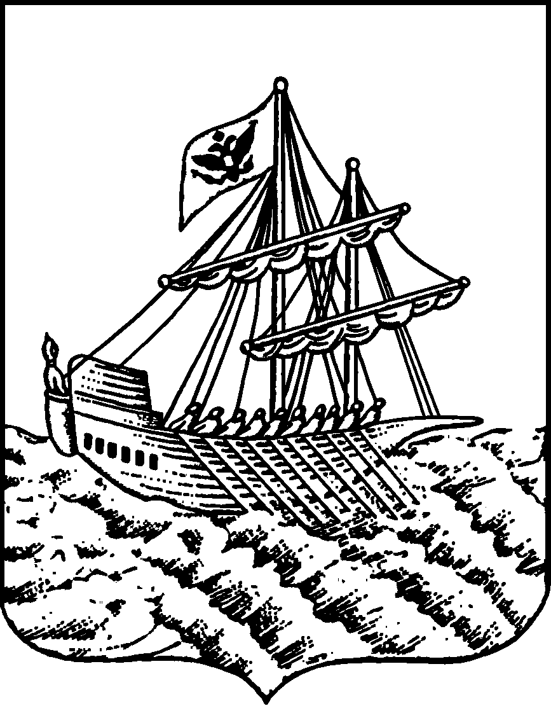

АДМИНИСТРАЦИЯ ГОРОДА КОСТРОМЫ
УПРАВЛЕНИЕ ОБРАЗОВАНИЯ
Депутатская ул., 47 г. Кострома, Костромская обл.,156002.
Тел. (4942) 31-38-82; факс (4942) 47-15-61. E-mail: obraz@admgor.kostroma.net

РАСПОРЯЖЕНИЕ
20.03.2012 №____352_______
О комплектовании 1-х классов на 2012-2013 учебный год.

Во исполнении Закона Российской Федерации «Об образовании» и с целью комплектования сети общеобразовательных учреждений города на 2012- 2013 учебный год

ОБЯЗЫВАЮ:

- Руководителей муниципальных общеобразовательных учреждений города Костромы :
  - обеспечить прием всех детей, проживающих на закрепленной за общеобразовательным учреждением территории, и подлежащих приему в 1 класс в 2012 году;
  - осуществлять на свободные места прием детей, не проживающих на территории, закрепленной за общеобразовательным учреждением;
  - рекомендовать начать прием заявлений от родителей (законных представителей) будущих первоклассников со 2 апреля 2012 года;
  - разместить информацию о правилах приема и сроках приема заявлений на информационных стендах в учреждении и на сайте учреждения;
  - организовать работу по приему заявлений от родителей (законных представителей) в соответствии с письмом Министерства образования Российской Федерации от 21 марта 2003 года № 03-51-57ин/13-03;
  - назначить в общеобразовательном учреждении ответственное лицо за прием заявлений от родителей (законных представителей) будущих первоклассников;
- Создать в Управлении образования на период с 1 апреля 2012 года по 1 сентября
2012 года комиссию для решения спорных вопросов по приему учащихся в
школу.
3.Утвердить состав комиссии Управления образования для рассмотрения
конфликтных ситуаций, возникающих при приеме детей в муниципальные
общеобразовательные учреждения города Костромы в следующем составе:
3.1. Еремина Ольга Львовна-начальник Управления образования, председатель
комиссии;
3.2. Соловьева Марина Николаевна - заместитель начальника Управления
образования,
3.3. Шибаева Наталья Геннадьевна - начальник отдела общего и дополнительного
образования;
3.4. Павлова Екатерина Дмитриевна – главный специалист отдела общего и
дополнительного образования;
3.5. Кириллов Сергей Анатольевич - член родительского комитета 1 класса лицея
№ 34 ( по согласованию).
- Контроль исполнения распоряжения возложить на заместителя начальника
Управления М.Н. Соловьеву.

Начальник Управления О.Л. Еремина

